Інформація
про виконання Програми надання безоплатної правової допомоги населенню Зеленодольської міської об'єднаної територіальної громади, затвердженої рішенням Зеленодольської міської ради від 22.02.2017 №381

Система надання безоплатної правової допомоги в Україні – це мережа з Координаційного центру (м.Київ), 24 регіональних центрів з надання БВПД, 97 місцевих центрів з надання БВПД (один з них – Перший криворізький місцевий центр БВПД, в юрисдикцію якого віднесено Апстолівський район), 429 бюро правової допомоги (одне з яких, Апостолівське, обслуговує мешканців Зеленодольскої міської об'єднаної територіальної громади). Зеленодольська міська об'єднана територіальна громада входить в юрисдикцію Першого криворізького місцевого центру з надання безоплатної вторинної правової допомоги. Для обслуговування її мешканців з 1 вересня 2016 року в Апостолівському районі працює відділ центру — Апостолівське бюро правової допомоги, офіс якого розташовано в м. Апостоловому.
За результатами аналізу звернень мешканців Апостолівського району до Апостолівського бюро правової допомоги, за 4 місяці 2016 року до бюро звернулось 532 клієнти, за 2017 рік - 1252 клієнти. Серед клієнтів бюро - малозабезпечені громадяни, особи з інвалідністю, учасники АТО тощо. Таким чином, населенню Апостолівського району, яке складає близько 55 тисяч осіб, забезпечено надання безоплатної правової допомоги. З урахуванням результатів проведеного IX конкурсу серед адвокатів в Апостолівському районі безоплатну вторинну правову допомогу надаватимуть адвокати Олександр Лепеха, Олег Лантух, Володимир Романченко. Функції підготовки процесуальних документів та представництва в окремих малозначущих справах мають працівники бюро правової допомоги.
З початку діяльності Бюро забезпечуються щотижневі виїзди фахівців до м. Зеленодольська. За весь час до м. Зеленодольська здійснено 20 виїздів, за 2017 рік - 50 виїздів. Усього за 2017 рік прийнято 374 мешканців громади для надання їм консультацій, роз”яснень, допомоги у складанні непроцесуальних документів, 11 особам надано безоплатну вторинну правову допомогу для представництва інтерсів у суді.
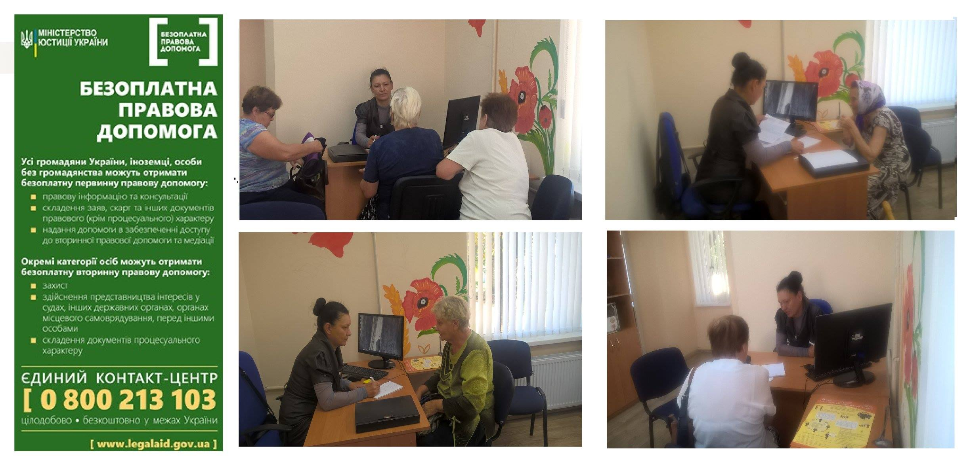
Для забезпечення доступності після відкриття Центру з надання адміністративних послуг у м. Зеленодольську прийом громадян перенесено з другого поверху виконкому Зеленодольської міської ради до приміщення ЦНАПу по вул.Енергетичній, 10. Виготовлено стенд для розміщення у приміщенні виконкому Зеленодольської міської ради.
Серед найтиповіших звернень громадян, з якими звертались клієнти бюро правової допомоги:
- цивільні питання;
- сімейні питання;
- спадкові питань;
- питання соціального забезпечення;
- договірні питання, у тому числі захист прав споживачів комунальних послуг.
Усього видано 52 доручення адвокатам та працівникам бюро для надання безоплатної правової допомоги громадянам. У 50 випадках працівниками бюро надавалась допомога у складанні непроцесуальних документів.
Завдяки Програмі надання безоплатної правової допомоги населенню Зеленодольської міської ОТГ окрім виїздів до м. Зеленодольська здійснено виїзди до сіл Велика Костромка та Мар’янське, де проведені семінари, зустрічі, працював мобільний дистанційний пункт для надання населенню консультацій та роз’яснень законодавства. Усього в сільські населені пункти громади здійснено 4 виїзди, під час яких прийнято 20 громадян.
Особи з обмеженими руховими можливостями мають змогу отримати адресну правову допомогу від фахівців бюро. Так, за 2017 рік адресна безоплатна правова допомога надавалась 2-м. мешканцям Зеленодольської громади.
Апостолівське бюро правової допомоги оснащене мобільним зв’язком та скайп-зв'язком. Направити звернення для отримання безоплатної первинної і вторинної правової допомоги можна завдяки порталу державних послуг iGov.org.ua. Місцеві центри та бюро системи безоплатної правової допомоги Дніпропетровської області підключені до сервісу першими в Україні.
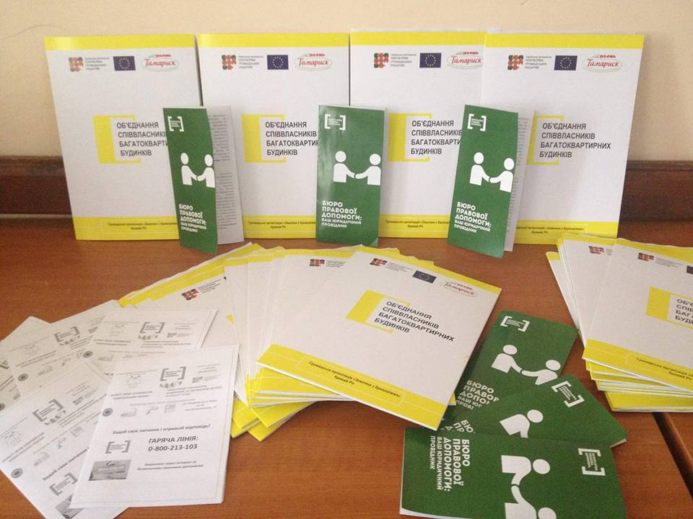
Для інформування мешканців с.Велика Костромка та Мар'янське у приміщеннях старостатів виготовлено і розміщено інформаційні стенди з інформацією про доступ до безоплатної правової допомоги, контактними даними, телефонами бюро та всеукраїнської гарячої лінії, яка працює цілодобово та безкоштовно. У разі необхідності мешканці громади можуть звертатись на особистий прийом до бюро або під час виїзних прийомів, за телефоном чи скайпом та отримувати безоплатну правову допомогу.
Для вирішення правових проблем громади фахівцями Першого криворізького місцевого центру БВПД спільно з ГО «Земляки з криворіжжя» та ГО «Агенція місцевого економічного розвитку м.Зеленодольська» у квітні-червні 2017 року організовано серію з трьох семінарів на теми створення ОСББ та захисту прав споживачів комунальних послуг (у тому числі – з питань протидії політиці газопостачальної компанії). Під час заходів громадськість інформувалась і про доступ до безоплатної правової допомоги, інструменти захисту своїх прав. Розповсюджувались інформаційні матеріали про створення ОСББ, захист прав споживачів комунальних послуг та про захист прав шляхом звернення за безоплатною правовою допомогою до бюро.
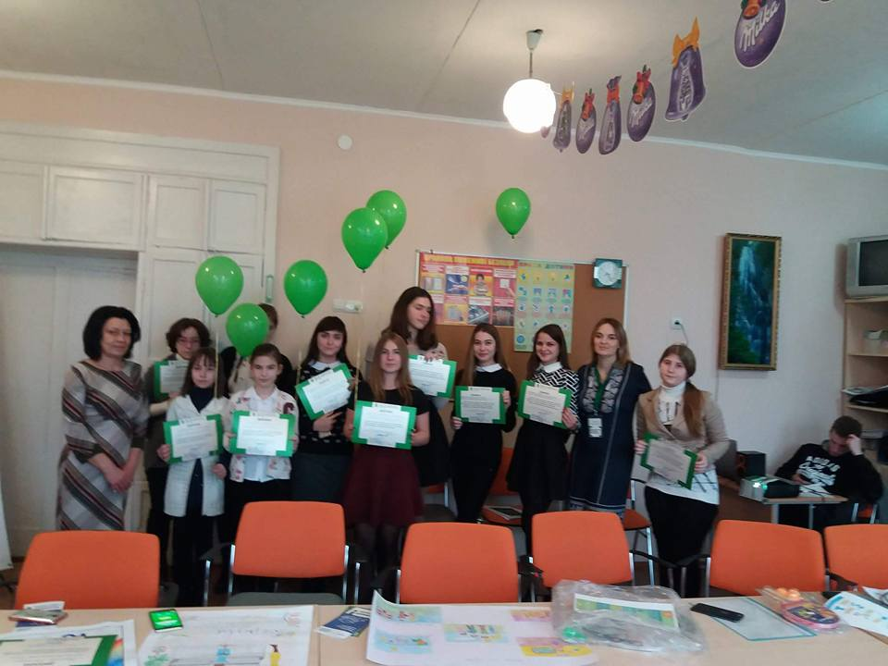
На запрошення виконкому Зеленодольської міської ради фахівці Першого криворізького місцевого центру з надання БВПД взяли участь у сесії Зеленодольської міської ради та в громадських слуханнях з питань захисту прав споживачів газу та оскарження встановлення загальнобудинкових приладів обліку газу або нарахувань за ними. Статті на правові теми публікуються на офіційному сайті Зеленодольської міської ради, у місцевих інтернет-спільнотах в соцмережі Фейсбук.
14.11.2017 у Зеленодольській ЗОШ №2 проведено зустріч зі старшокласниками міста, під час якої озвучено питання інструментів захисту своїх прав та анонсовано конкурс соціального плакату.
11.12.2017 з нагоди Всесвітнього дня захисту прав людини проведено презентацію дитячих робіт, визначено переможців, які були нагороджені подарунками та грамотами. Робота переможниці конкурсу Людмили Барбеги була використана для створення соціальної реклами для мешканців міста Зеленодольська, яка за узгодженням з виконкомом Зеленодольської міської ради буде розміщена в центрі міста.
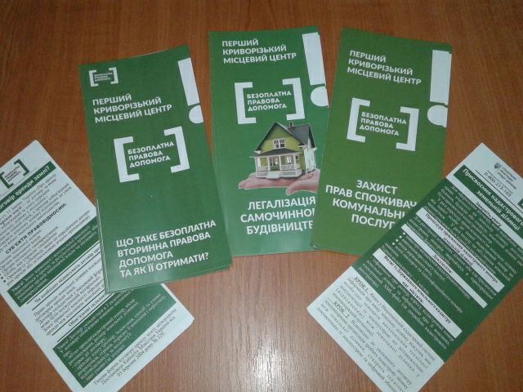
Завдяки Програмі для інформування зеленодольців також було виготовлено по 1 тис. буклетів “Захист прав споживачів комунальних послуг”, “Узаконення самовільного будівництва”, “Що таке безоплатна вторинна правова допомога та як її отримати?”, по 1000 флаєрів: “Присвоєння кадастрового номеру”, “Договір оренди землі”. На телебаченні “Лілія”, у газеті «Апостолівські новини» випущено ряд інформаційних матеріалів. Це все дозволяє краще інформувати мешканців Зеленодольської громади про доступ до безоплатної правової допомоги та прийоми громадян у м.Зеленодольську.
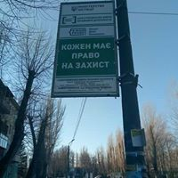
Вжиті упродовж 2017 року заходи, співпраця з громадськістю та виконкомом міської ради у питаннях забезпечення доступу до безоплатної правової допомоги були актуальні для громади, але є необхідність проведення подальших заходів, виїзних прийомів громадян за заздалегідь затвердженим графіком, а також інформування громадян про такі заходи, про право на безоплатну правову допомогу, про правові механізми вирішення актуальних правових проблем. Так, за узгодженням з виконкомом Зеленодольської міської ради вже заплановані у 2018 році семінари для учнів 10-11 класів та класних керівників на теми кібербулінга та булінга в підлітковому середовищі, відповідальності неповнолітніх.
Ширше інформування про це місцевої громади допоможе її представникам отримувати:
- правову інформацію та дізнатися, як захищати свої права;
- змогу вирішувати свої проблеми в правовий спосіб;
- консультації фахових юристів, які проводитимуть регулярні прийоми для надання безоплатної первинної правової допомоги;
- безоплатну вторинну правову допомогу.
Це надасть мешканцям можливість вирішувати свої проблеми в правовий спосіб та сприятиме посиленню правової спроможності всієї громади.

Прошу звіт про виконання Програми взяти до відома. Враховуючи те, що згідно з Указом Президента України від 14.11.2017 №361/2017 2018 рік визнано роком впровадження загальнонаціонального проекту “Я маю право!”, актуальність правопросвітницької роботи зростає, пропоную винести на наступну сесію питання “Про затвердження Програми надання безоплатної правової допомоги населенню Зеленодольської міської ОТГ на 2018 рік”.

Директор Першого криворізького місцевого
центру з надання безоплатної
вторинної правової допомоги О.М.Юрчук

